Alkani
Preberi tekst v učbeniku na str. 127 in 128. Naslovi krajših enot so: Alkani, Poimenovanje alkanov in Splošna formula alkanov. V zvezek zapiši naslov , prepiši tekst, ki je odebeljen in primere.
Kako imenujemo alkane?

- Alkani so ogljikovodiki s samo enojnimi vezmi med ogljikovimi atomi. Delimo jih na aciklične alkane ( verige) in ciklične alkane ( obroč).
Aciklični imajo lahko nerazvejano (enostavno) verigo ali razvejano verigo.

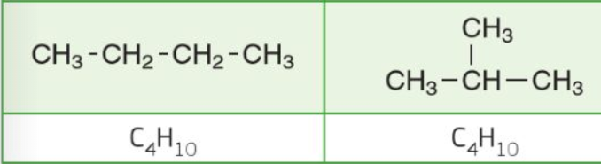
Molekulska formula
Strukturna formula

- Če pogledate strukturno formulo obeh spojin ugotovite, da je različna. Če pogledate molekulsko formulo ugotovite , da je enaka. Pojav imenujemo izomerija.
IZOMERIJA je pojav, ko imamo enako molekulsko formulo in različno strukturno formulo. Spojini rečemo strukturni izomer ali krajše IZOMER. Butan ( 4× C -atoma) ima 2 izomera.

- Poimenovanje alkanov
- aciklični alkani
Prvi štirje alkani imajo udomačena imena ( metan, etan, propan, butan). Ostali imajo imena izpeljana iz grškega števnika s končnico – AN.
Npr. 5 C- atomov v verigi = penta → pentan ( glej preglednico str. 126)
- ciklični alkani
Poimenujemo jih tako, da pred imenom alkana dodamo predpono ciklo- .
Npr. 5 C – atomov v obroču = ciklopentan
- Splošna formula
Oglejmo si na primeru.
Vodikov je:
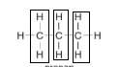
2 krat n
+ 2
Naloga : Zapiši molekulske formule s pomočjo splošne formule, če aciklični alkan vsebuje 6, 8 ali 10 ogljikovih atomov in jih poimenuj.
Nasvet: Naredi si kartonček z imeni alkanov. Lahko tudi delitev acikličnih ogljikovodikov .
Splošna formula acikličnih alkanov je C_{n}H_{2•n +2 .}
Splošna formula cikličnih alkanov je C_{n}H_{2•n .}

Na podlagi zapisanega lahko izpeljemo splošno formulo za aciklične alkane. Pri cikličnih alkanih pa ima vsak ogljikov atom 2 vodikova atoma. Črka n nam pove število ogljikovih atomov.
Vsak atom ogljika ima dva atoma vodika . Enega spodaj , drugega zgoraj. Torej je vodikovih atomov 2 krat več kot ogljikovih.
Vsaka molekula se začne in konča z vodikovim atomom.

Na začetn

